**为什么归一化**

当数据不属于统一范围，

X1∈（0，1000）

X2∈（0，1）

做归一化可以提高梯度下降速度，否则会很难选择学习率

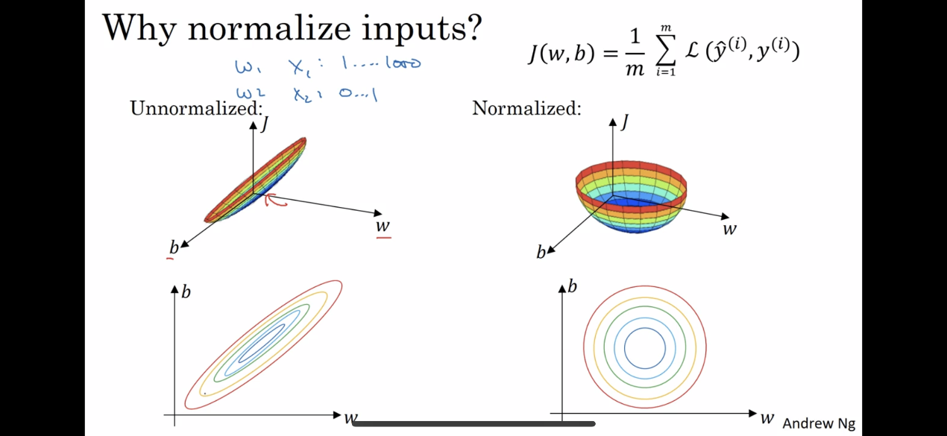

**归一化的步骤：**

1. 零均值化： μ=1/mΣX(i)

X:=X-μ

1. 归一化方差：σ²=1/mΣX(i)²

X/=σ²

